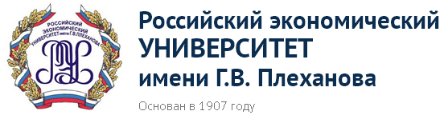

**Кафедра иностранных языков №1**

**Международная научно-практическая конференция "Тенденции и направления развития современной науки - взгляд молодых ученых и специалистов"**

Приглашаем принять участие в международной научно-практической конференции "Тенденции и направления развития современной науки - взгляд молодых ученых и специалистов", посвященной актуальным вопросам научных исследований по следующим направлениям:

* теоретические и прикладные проблемы экономики;
* теоретические и прикладные проблемы психологии и педагогики.

Для участия в конференции приглашаются преподаватели, студенты, магистранты, аспиранты, докторанты, научные сотрудники, соискатели и др. заинтересованные лица.

В программу конференции входят:

- пленарное заседание;

- круглые столы по актуальным вопросам заявленных направлений;

- дискуссионные секции инновационных научных инициатив по заявленным направлениям;

- онлайн площадка по обмену передовыми практиками по заявленным направлениям.

**Дата проведения:** декабрь 2018 г.

**Место проведения:** Россия, Москва, Стремянный пер. д. 36

РЭУ им. Г.В. Плеханова

**Официальные языки:** русский и английский.

**Форма участия в конференции – очная/заочная.**

**Все участники конференции получат сертификаты.**

**Тезисы докладов будут опубликованы в сборнике материалов конференции и индексированы в РИНЦ.**

Участие предусматривает **организационный взнос – 500 р.** с каждой отдельной статьи (тезисы), объемом до 3-х страниц. Организационный взнос будет направлен на подготовку качественного сборника материалов конференции, выпуск сертификатов, а также размещение материалов в РИНЦ.

**Тезисы проходят независимое рецензирование, после чего принимается решение о возможности их включения для участия в конференции**.

**Структура тезисов:**  
**1. Введение.** Включает: актуальность темы исследования, краткий обзор литературы по теме исследования, постановку проблемы исследования, формулирование цели и задач исследования.  
**2. Материалы и методы исследования.**  
**3. Результаты исследования.** Основная часть статьи - фактические результаты исследования (текст, таблицы, графики, диаграммы, уравнения).  
**4. Обсуждение.** Содержит интерпретацию полученных результатов исследования, включая: соответствие полученных результатов гипотезе исследования; предложения по практическому применению; предложения по направлению будущих исследований.  
**5. Заключение (выводы).** Содержит краткие итоги без повторения формулировок, приведенных в тезисах.

**Требования к оформлению тезисов прилагаются.**

Оформленные согласно Требованиям тезисы для рассмотрения к участию в конференции направлять по адресу: [international.conference2018@mail.ru](mailto:international.conference2018@mail.ru) **в срок до 10 мая 2018 года**